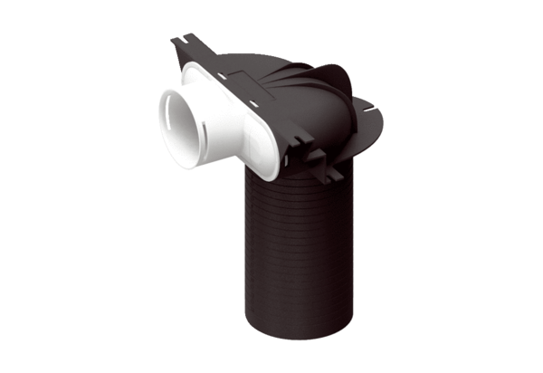Element kierujący MA-U1-90Opakowanie jednostkowe: 1 sztukaAsortyment: K
Numer artykułu: 0059.2119Producent: MAICO

